2016学年第一学期初三期末质量检测
物理试卷
（满分100分，考试时间90分钟）
考生注意：
1．本试卷物理部分含五个大题。
2．答题时，考生务必按答题要求在答题纸规定的位置上作答，在草稿纸、本试卷上答题一律无效。
一、选择题（共20分）
下列各题均只有一个正确选项，请将正确选项的代号用2B铅笔填涂在答题纸的相应位置上，更改答案时，用橡皮擦去，重新填涂
1．将一块木板截成长短不同的两段，则下列关于两段木板的物理量相同的是
A．质量 B． 体积 C． 重力 D．密度
2．第一个用实验的方法测定大气压强值的科学家是
A．牛顿 B．帕斯卡 C．托里拆利 D．阿基米德
3．书包带做的很宽，其目的是为了
A．增大压力 B．减小压力 C．减小压强 D．增大压强
4．实验室使用的小灯泡正常工作时的电流约为
A．0.05安 B．0.2安 C．1安 D．2安
5．如图1所示，闭合电键S后，电压表能测电阻R₁两端电压的电路图是
R₁
R₂
S
V
R₂
R₁
S
V
S
V
R₂
R₁
S
V
R₁
R₂

A B 图1 C D

6．一个阻值为1欧的电阻与一个阻值为5欧的电阻并联后，其总电阻
A．大于5欧 B．大于1欧小于5欧 C．等于1欧 D．小于1欧
7．下列研究中主要的科学方法相同的是
①研究导体中电流与电压的关系 ② 研究电流时，把水流比作电流
③研究串、并联电路时，引入“总电阻”的概念 ④研究影响导体电阻大小的因素
A．①和② B．①和 ④ C．② 和③ D．③和④
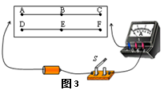
8．如图2所示的电路，其中，AC和DF分别为直径与长度均相同的铜导线和镍铬合金线，B和E分别为AC和DF的中点。为了研究电阻的大小是否与长度有关，应分别接入
图2
A．AB与DE B．DE与AC
C．AB与DF D．DE与DF
9．在图3所示的电路中，闭合电键后，灯L不发光，电压表无示数，已知电阻R、灯L中只有一个发生故障，以下选项中能够判断故障的操作是
图3
L
V
S
R
①用完好的灯L/替换灯L
②将导线接在电阻R两端
③在电阻R两端并联一个电压表
④在电路中串联一个电流表
A．①和③ B．①和④ C．② 和③ D．③和④
10．实心均匀正方体甲和乙放置在水平地面上，甲的边长小于乙的边长，甲、乙各自对水平地面的压强相等。现分别将甲、乙两物体沿竖直方向切去相等质量，并将切入部分放在放在对方剩余部分的上方，此时甲、乙对地面的压强分别为p_{甲}′和p_{乙}′，则p_{甲}′：p_{乙}′
A．一定大于1 B．一定小于1 C．可能等于1 D．可能小于1

二、填空题（共27分）
请将结果填入答题纸的相应位置。
11．我国家庭电路的电压为 （1） 伏，家用空调与日光灯之间是 （2） 连接的。日光灯工作时消耗的是 （3） 能，用 （4） 表测量。
12．冰的密度为0.9×10³千克/米³，其单位读作 （5） ，体积为1米³的冰熔化成水后，水的质量为 （6） 千克，水的体积为 （7） 米³。
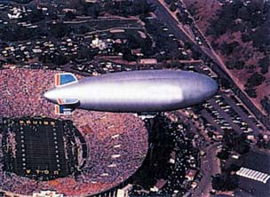
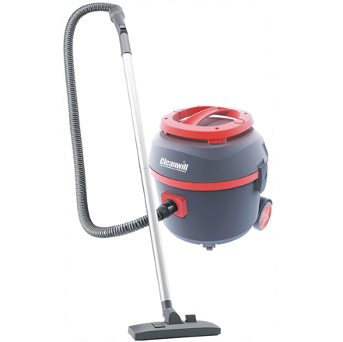
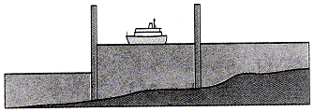
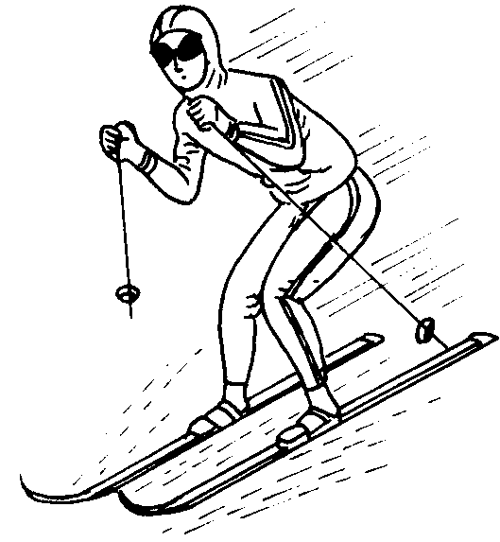
13．在图4中，应用连通器原理的是图 （8） ；应用阿基米德原理的是图 （9） ；应用大气压强的是图 （10） 。（均选填“A”、“B”、“C”或“D”）
D 飞艇
C 吸尘器
A 船闸
B 滑雪板
图4

14．某导体的电阻为20欧，10秒钟通过该导体横截面的电荷量为6库，则通过的电流为 （11） 安，该导体两端的电压为 （12） 伏。当该导体两端的电压为零时，导体的电阻为 （13） 欧。
15．标有“220伏 110瓦”字样的灯正常工作时，通过灯的电流为 （14） 安，工作10小时耗电 （15） 度。一盏10瓦的节能灯和一盏110瓦的白炽灯正常工作时亮度相当，若它们发光10小时，节能灯与白炽灯相比，可节能 （16） 千瓦时。
16．将同一长方体木块A先后放入甲、乙两个完全相同的装满水的柱形容器中，木块静止时位置如图5所示。则木块所受浮力F_{甲} （17） F_{乙}，木块下表面所受的压强p_{甲} （18） p_{乙}；放入木块前后容器对桌面所受压强的变化量ΔP_{甲} （19） ΔP_{乙}。（均选填“大于”、“等于”或“小于”）
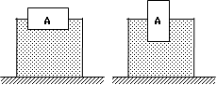
甲 图5 乙 图6
R₁
P
A
S
V

R₂
A₂
A₁

17．如图6所示的电路中，电源电压保持不变。闭合电键S后，当滑动变阻器滑片P向右移动时，电表示数不变的是 （20） ，电流表A₂与电流表A的示数的比值将 （21） （选填“变大”、“不变”或“变小”）。
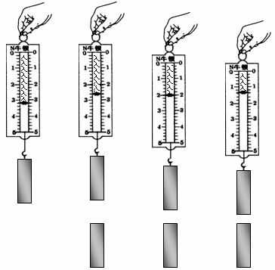
18．某小组同学通过实验研究物体浸没在水中时弹簧测力计示数F与哪些因素有关。他们将体积相同的球体A、圆锥体B、正方体C和D挂在弹簧测力计下，浸没在水中，相应的弹簧测力计示数F如图7（a）、（b）、（c）、（d）所示。（G_{A}=G_{B}=G_{C}＜G_{D}）
(a) (b) 图7 (c) (d)
B
C
D
AA

①分析比较图7中（a）、(b) 和（c）的实验现象及相关条件，可知浸没在水中的不同形状的物体，重力与体积相同时 （22） 。
②分析比较图7中(c) 和（d）的实验现象及相关条件，可知： （23） 。
三、作图题（共9分）
请将图直接画在答题纸的相应位置，作图题必须使用2B铅笔。
19．如图8所示，一个重为4牛的木块放置在水平地面上，请用力的图示法画出木块对地面的压力F。
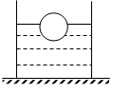

图8 图9 图10
20．如图9所示，重为2牛的球静止在水面上，用力的图示法画出该球所受的浮力F_{浮}。
21．在图10中的○里填上适当的电表符号，填上后要求两灯并联，电路能正常工作。
四、计算题（共26分）
请将计算过程和答案写入答题纸的相应位置。
22．一个重5牛的合金小球浸没在水中，其体积为2×10⁻³米³，求此小球受到的浮力F_{浮}。

23．如图11所示的电路中，电阻R₁的阻值为30欧，当电键S断开时，电流表A的示数为0.2安，当电键S闭合时，电流表A的示数为0.5安。求：
图11
R₂
A

S
R₁
①通过电阻R₁的电流。
②10秒钟电流对电阻R₂所做的功W₂。

24．在如图12所示的电路中，定值电阻R₁的阻值为20欧，滑动变阻器R₂标有
图12
P
R₂
R₁
V
S
A
“20欧，1安”的字样。闭合电键S，移动滑动变阻器的滑片P至最左端，电流表示数为0.3安。求：
①电源电压。
②移动滑动变阻器的滑片P，当电流表示数为0.2安时，电阻R₁消耗的电功率。
③现有三个定值电阻分别为4欧、6欧、12欧，设想从中选择一个电阻来替换R₁，要求：闭合电键S，移动滑片P，使两电表指针分别能达到某量程的满刻度，且电路能正常工作，则应选用 欧的电阻代替电阻R₁，求出满足要求的滑动变阻器R₂的使用范围。
图13
Δh
0.4米
乙
0.15米米
甲
0.1米
25．如图13所示，底面积为0.02米²、高为0.15米的薄壁圆柱形容器甲，放置于水平地面上，内盛有0.1米深的水；另有高为0.4米的圆柱木块乙，同样放置于水平地面上，底面积为0.01米²、密度为0.5ρ_{水}。求：
① 水对容器底部的压强p_{水}。
② 圆柱木块乙的质量m_{乙}。
③ 若在乙上方沿水平方向切去厚为Δh的木块，并将切去部分竖直放在容器甲内，此时容器对地面的压强增加量为Δp_{地}，水对容器底部的压强增加量为Δp_{水}，请通过计算求出Δp_{地}与Δp_{水}相等时所对应的△h的取值范围。

五、实验题（共18分）请根据要求在答题纸的相应位置作答。
26．如图14所示，使用托盘天平时被测物体应放置在 （1） 盘，在判断天平是否平衡时，眼睛应注意观察 （2） 。使用电压表时，应将它 （3） 到待测电路中(选填“串联”或“并联”)，如图15所示的电压表的读数是 （4） 伏。
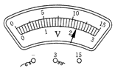
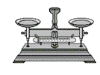

图14 图15 图16

27．如图16所示实验装置的名称为 （5） ，可用来探究液体内部的压强与哪些因素有关，实验时通过观察 （6） 来比较压强大小。“测定物质的密度”的实验原理是
（7） ，实验中需要测量的物理量有 （8） 。
28．小王同学在做“用电流表电压表测电阻”的实验时，实验器材齐全且完好。
①他连接电路，闭合电键，观察到电压表、电流表示数如图17（a）所示，接着他将滑片移到另一端，观察到电压表示数为6伏，电流表示数为0.12安，请根据上述现象判断实验过程中可能存在的问题是 （9） 。（写出其中一个问题即可）
②经过分析后小王调整电路重新实验，且步骤正确。闭合电键，观察到电压表的示数如图17（b）所示。移动滑片到中点位置时，电流表的示数为0.2安。请画出他调整后的实验电路图 （10） 。（请画在答题卡的方框内）
③请帮小王完成实验数据表格的填写（电阻精确到0.1欧）。 （11）
V
3
15
-
0
1
2
3
10
5
0
15
图17 (b)
0
0.222
0.4
0.6
A

2
1
0
3
0.6
3
-
V
3
15
-
0
1
2
3
10
5
0
15

物理量  实验序号 | 电压U_{x}  （伏） | 电流I_{x}  （安） | 电阻R_{x}  （欧） | 电阻R_{x}平均值  （欧）
1 |  | 0.12
2 |  | 0.20
3
29. 某小组同学探究“串联电路的特点”，按如图18所示的电路图正确连接电路，其中R₁为定值电阻，滑动变阻器R₂标有“20Ω 2A”字样。实验过程中，通过调节滑动变阻器R₂的阻值，改变电路中的电流和各电阻两端的电压，得到的实验数据如下表所示。

实验  序号 | 电阻R₁  （欧） | 滑动变阻器R₂  （欧） | A表示数  （安） | V₁表示数  （伏） | V₂表示数  （伏） | V表示数  A  R₁  V₁  V₂  V  R₂  S  图18  （伏）
1 | 10 | 0 | 0.60 | 6.0 | 0 | 6.0
2 | 10 | 20 | 0.20 | 2.0 | 4.0 | 6.0
3 | 20 | 0 | 0.30 | 6.0 | 0 | 6.0
4 | 20 | 20 | 0.15 | 3.0 | 3.0 | 6.0
5 | 40 | 0 | 0.15 | 6.0 | 0 | 6.0
6 | 40 | 20 | 0.10 | 4.0 | 2.0 | 6.0
- 初步分析实验序号1或2或3或4或5或6中的最后三列数据可以得出的初步结论是：串联电路中，电路两端的总电压 （12） 。
- 为了研究串联电路中各处的电流关系，他们根据实验序号2或4或6中R₁、R₂两端的电压和电阻进行计算，并将计算结果与电流表的示数进行比较，可归纳得出的初步结论是：串联电路中，电流 （13） 。
- 初步分析实验序号 （14） 中的第二、三、四列的电阻R₁、滑动变阻器R₂和电流表A的数据，可归纳得出的结论是：串联电路中，总电阻等于各串联电阻的阻值之和。
④ 该小组同学进一步综合分析表格中的实验数据：
（a）分析比较实验序号1与2、3与4或5与6中定值电阻R₁的阻值与电压表V₁的示数变化量、电流表A的示数变化量之间的关系，可以得到的结论是：串联电路中，电源电压不变， （15） 。
（b）分析比较实验序号1与2、3与4和5与6中的电流表A的示数变化量与定值电阻R₁的阻值、滑动变阻器R₂阻值变化量之间的关系，可以得到的结论是：串联电路中，电源电压不变， （16） 。

2016学年第一学期初三物理教学质量检测试卷
答案及评分标准
题 号 |  | 答案及评分标准
一、20分  （每题2分） |  | 1．D。 2．C。 3．C。 4．B。 5．C。  6．D。 7．B。 8．D。 9．B。 10．A。
二、27分 |  | 11．220；并联；电；电能。 12．千克每立方米；0.9×10³；0.9。  13．A；D；C。 14．0.6；12；20。  15．0.5；1.1；1。 16．等于；小于；等于。  17．V、A₁；变小。  18．①弹簧测力计示数与形状无关；  ②浸没在水中的体积相同的物体，重力越大，弹簧测力计示数也越大。
 |  | （第17、18题每格2分，其余每格1分）
三、9分 |  | 19．力的大小、方向和作用点各1分。  20．力的大小、方向和作用点各1分。  21．完全准确3分。（电路准确给1分）
四、  26分 | 22  （4分） | 浸没V_{排}＝V_{物} 1分  F_{浮}＝ρ_{水}gV_{排} 1分  ＝1.0×10³千克/米³×9.8牛/千克×2×10⁻³米³ 1分  ＝19.6牛 1分
四、  26分 | 23  （6分） | - I₁＝I－I₂＝0.5安－0.2安＝0.3安 2分  - U＝U₁＝I₁R₁＝0.3安×30欧＝9伏 1分  U₂＝U₁＝9伏  W₂＝U₂I₂t＝9伏×0.2安×10秒＝18焦 3分
四、  26分 | 24  （8分） | - U＝U₁＝I₁R₁＝0.3安×20欧＝6伏 2分  - U₁＝I₁R₁＝0.2安×20欧＝4伏  P₁＝U₁I₁＝4伏×0.2安＝0.8瓦 2分  - 选用6欧  当I_{max}＝0.6安时，R_{min}＝U/I＝6伏/0.6安＝10欧  R_{2min}＝R_{min}－R₁＝10欧－6欧＝4欧 1分  当U_{2max}＝3伏时，U_{1max}＝U－U_{2max}＝6伏－3伏＝3伏  I_{2min}＝I_{1min}＝U₁/R₁'＝3伏/6欧＝0.5安 1分  R_{max}＝U_{2max}/ I_{2min}＝3伏/0.5安＝6欧 1分  所以 滑动变阻器R₂的使用范围是4欧~6欧 1分
 | 25  （8分） | - p_{水}=ρgh=1×10³千克/米³×9.8牛/千克×0.1米=980帕 2分  - m_{乙}=ρ_{乙}V_{乙}=ρ_{乙}S_{乙}h_{乙}  =0.5×10³千克/米³×0.01米²×0.4米=2 千克 2分  - 根据p=$\frac{F}{S}$ Δp_{地}=ΔF/S_{容}＝G'_{木}/S_{容} ，Δp_{水}=F_{浮}/S_{容} 1分  因为Δp_{地}=Δp_{水}， G'_{木}/S_{容}= F_{浮}/S_{容} G'_{木}= F_{浮}  ρ_{木}g V'_{木} = ρ_{水}g V_{排} 1分  0.5×10³千克/米³×0.01米²×Δh=1×10³千克/米³×0.01米²×0.15米  Δh = 0.3米 1分  ∴ 0<Δh≤ 0.3m 1分
 | 25  （8分） | 说明：在计算中，有关单位错写、漏写，总扣1分。
五、  18分 | 26~27  （8分） | 24.左；指针是否指在分度盘中央；并联；2.2。  25.U形管压强计；两边液柱的高度差；$ρ=\frac{m}{v}$；质量与体积。
五、  18分 | 28  （5分） | - 电压表接在滑动变阻器两端，滑片没有移到阻值最大处（写出其中之一即可）。  P  R₂  R₁  V  S  A
  物理量  实验序号 | 电压U_{x}  （伏） | 电流I_{x}  （安） | 电阻R_{x}  （欧） | 电阻R_{x}平均值  （欧）
  1 | 1.5 | 0.12 | 12.5
  2 | 2.5 | 0.20 | 12.5
  3 | 7.5 | 0.58 | 12.9
五、  18分 | 29  （5分） | （12）电路两端的总电压等于各电阻两端电压之和。  （13）串联电路，电流处处相等。  （14）4与5  （15）定值电阻的阻值等于其两端电压变化量与电流变化量的比值。  （16）滑动变阻器阻值的变化量相同，定值电阻越大，电流的变化量越小。
五、  18分 | 29  （5分） | （说明：每格1分）

